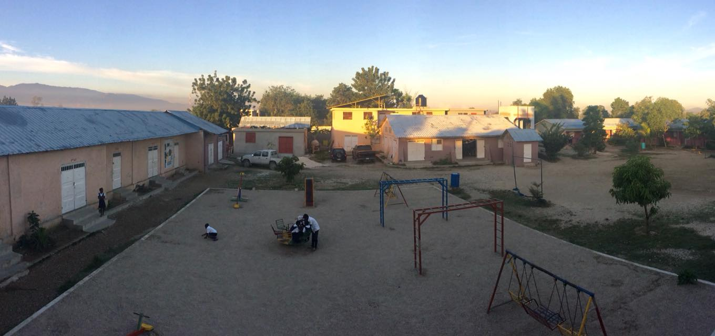
Quelques étapes de la vie du foyer en 2018
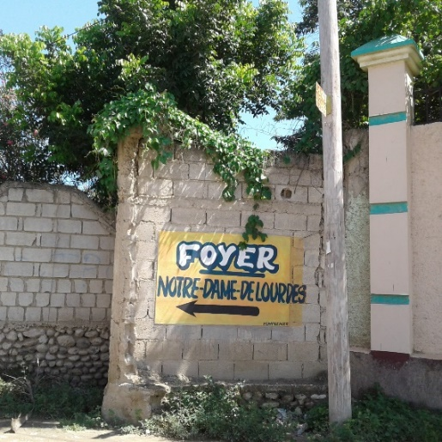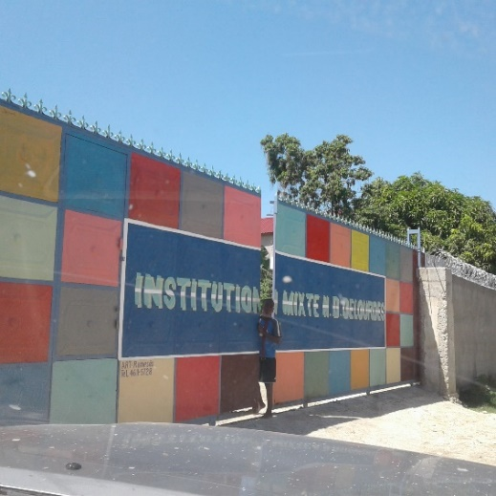
Action modernisation des méthodes d’enseignement dans les classes du foyer NDL
Notre principale action au foyer Notre Dame de Lourdes en 2018 a été la suite de notre action Modernisation des méthodes d’enseignement dans les classes du foyer NDL, soutenu par la Région Occitanie.
Suite au vol en janvier 2018 des premiers panneaux, il a fallu en installer de nouveaux en avril 2018. En juillet 2018, c’est Rubens, le fils de la directrice qui s’est chargé de ramener au foyer le tableau numérique interactif acquis en France.
Les formations ont démarré en août avec une 1ère découverte de l’outil par les enseignants du foyer. Une formation longue de 3 semaines axée sur la pédagogie avec l’outil aura lieu courant avril.
Pour plus de précision, voir le bulletin d’information n° 23 de décembre 2018.
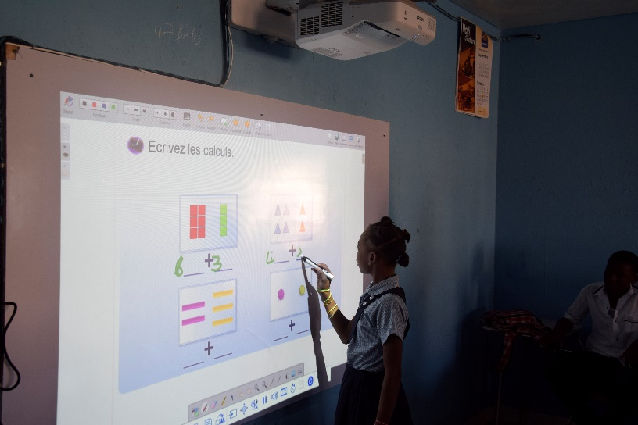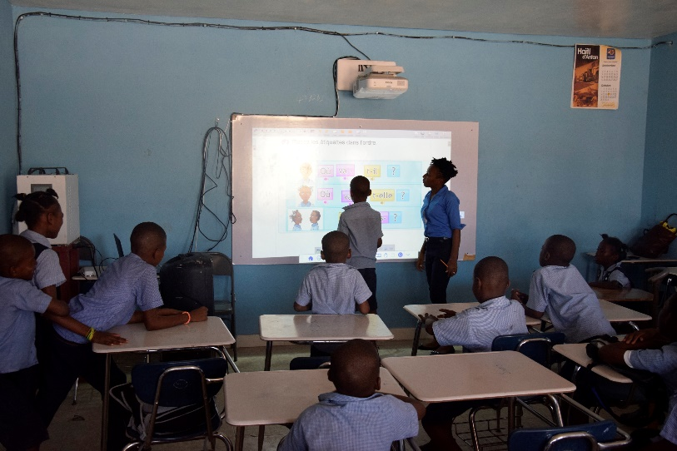

Les améliorations du foyer et dans la vie des enfants :
La zone à l’entrée du foyer, qui sert aussi de terrain de foot a enfin été bétonnée, rendant son utilisation possible avec la pluie. Un lampadaire a été aussi installé dans la cour. Ce lampadaire a son propre panneau solaire et sa batterie. Il s’allume automatiques au coucher du soleil et reste allumé jusqu’au petit matin. Il est installé près de l’endroit où les jeunes jouent au football. Il complète vraiment bien l’éclairage installé autour du terrain l’an passé. L’endroit est plus sécurisé et les jeunes peuvent utiliser l’aire de jeux après le coucher du soleil.
A noter que ces deux réalisations ont été rendues possibles grâce, entre autres, à la campagne de financement Lakou Timoun, lancée par deux parrains de Guadeloupe Robert Bernissan et Rose-Marie Nestor pour financer ces travaux.
A noter cependant que les travaux de mise au sec d’une partie de la cour ne suffisent pas en temps de pluie. La zone entre l’espace déjà bétonné et le terrain des jeux d’enfants nécessite aussi une réfection. Maud Laurent a le projet d’y créer un espace ouvert mais couvert, avec des tables en dur où les enfants pourraient jouer, travailler, dessiner voire manger. Le projet est chiffré, reste désormais à trouver des financements.

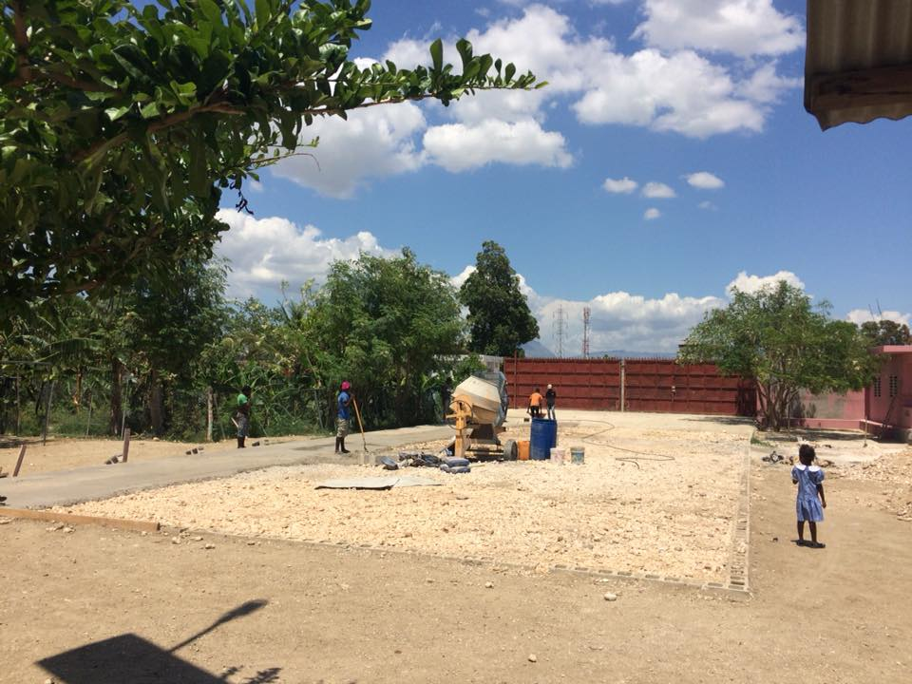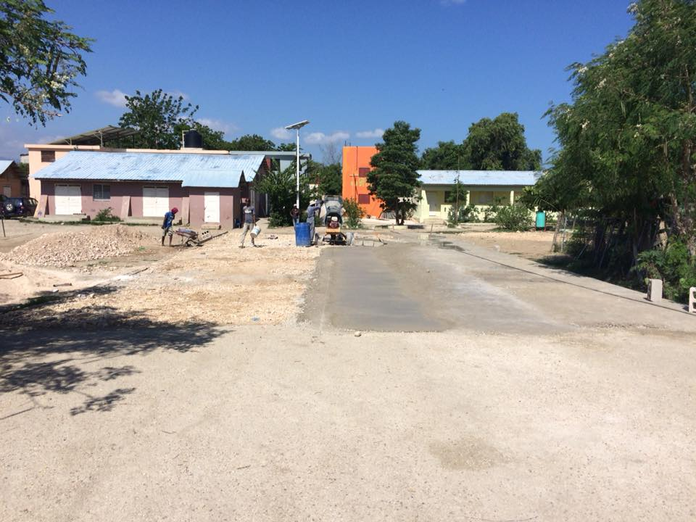
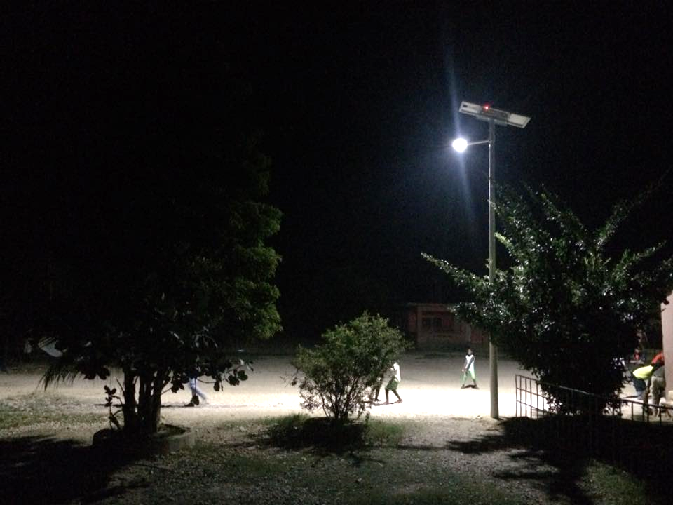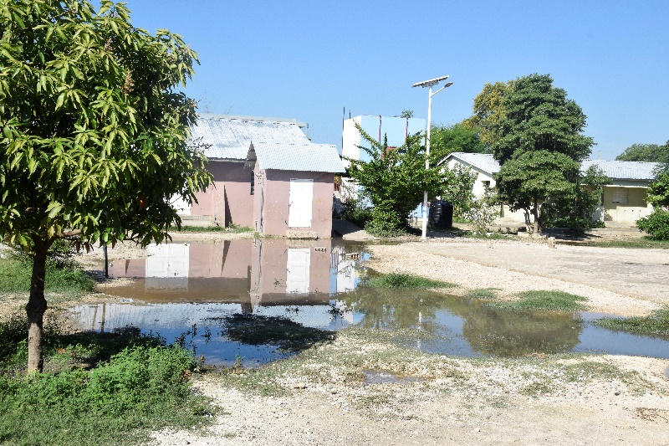

Le château d’eau s’est refait une beauté
Le problème d’étanchéité du château d’eau a été réglé en 2017 mais il subsistait un risque. Grâce à la générosité de Rendez Vous Haïti, il a été solidifié et est devenu un dépôt pour le linge. Par la même occasion, il est passé de bleu à orange
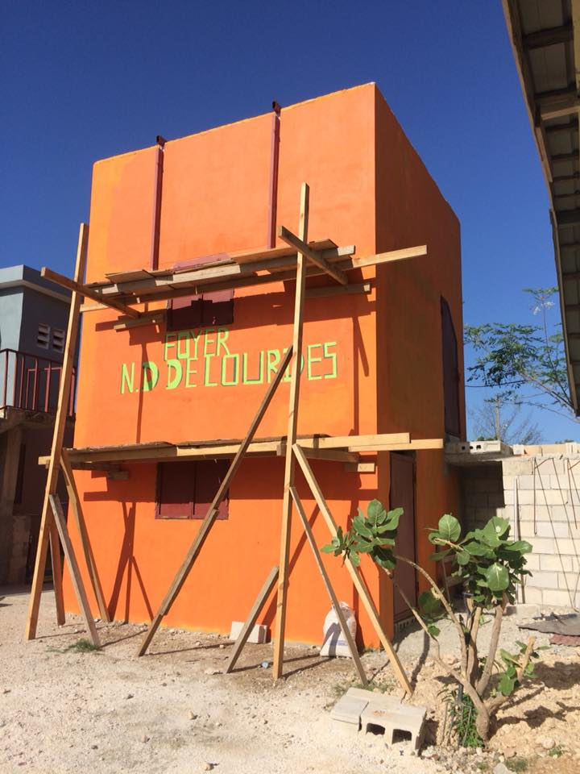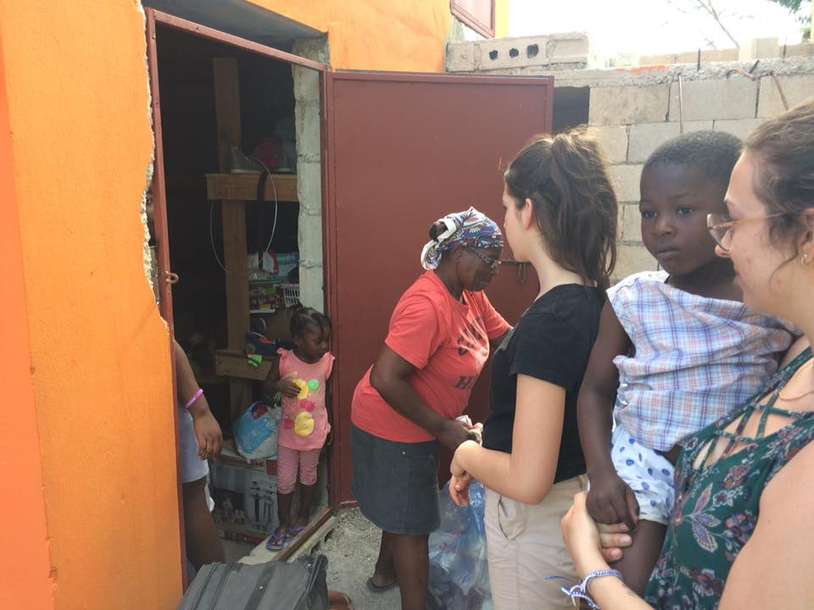

Une bonne odeur de pain chaud au foyer …
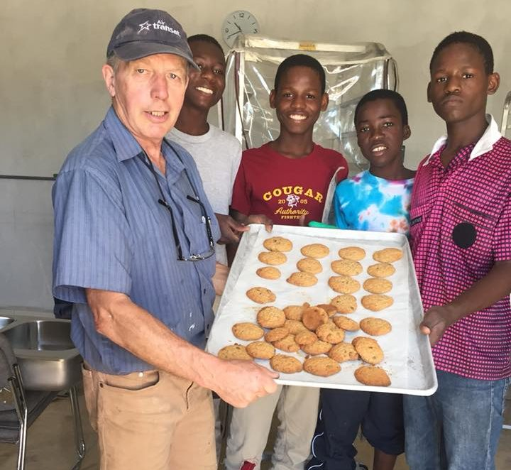
Mario Landreville, bénévole canadien rêve d’une boulangerie
pour les enfants du foyer depuis au moins 4 ans. Il a donc
trouvé les fonds nécessaires à la construction d’une boulangerie.
Il a fait transporter le matériel et un four au propane par bateau
depuis Montréal.

Désormais, les enfants mangent tous les jours du pain fabriqué au
foyer par Edwin, le responsable de la boulangerie, formé par Mario.

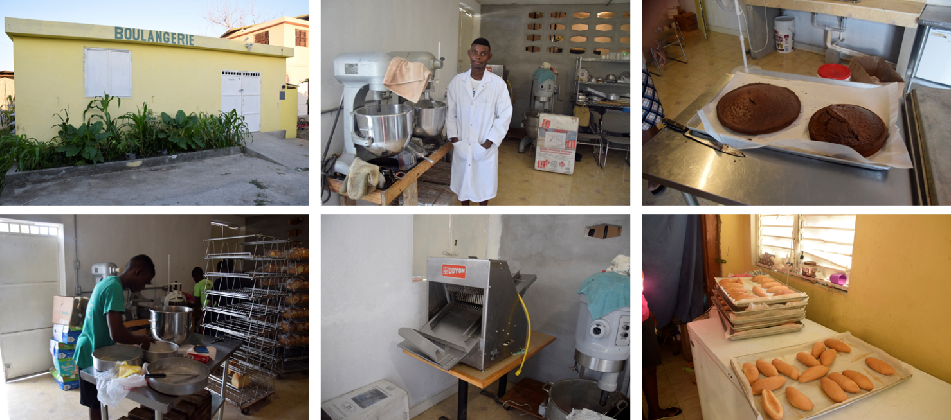

Comme tous les étés, l’association FENDLI Canada organise des Camps d’été au foyer pour occuper les enfants et développer leurs aptitudes artistiques
Cette année, les ateliers donnés aux enfants du Foyer Notre-Dame-de-Lourdes à Port-au-Prince ont été montés sur la thématique des droits de l’Enfant. Sa convention fêtera ses 30 ans en 2019. A la suite de ces ateliers, l’association FENDLI va réaliser et publier un livre qui retracera la vie et l’œuvre de Marie Maud Laurent, la formidable fondatrice du foyer, enrichi d’œuvres et d’écrits d’enfants du foyer.

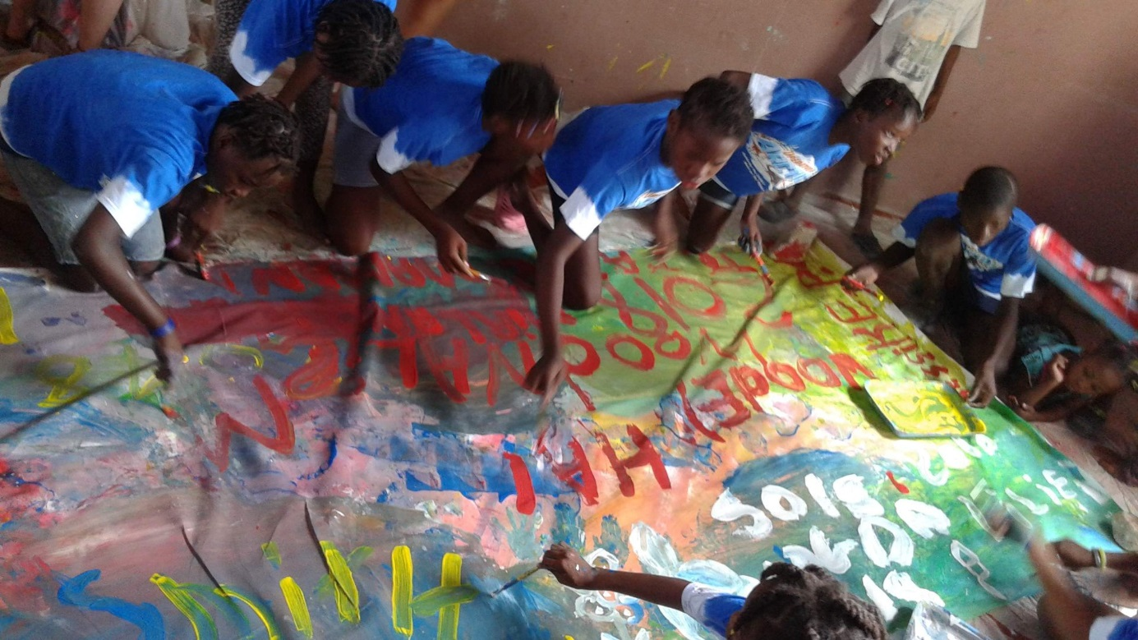

Missions de deux de nos administratrices au foyer
Catherine Logez en octobre et Marie-Claire Haguet en décembre, ont séjourné au foyer avec diverses missions. Catherine y était plus particulièrement pour faire le point sur le projet avec le TNI mais ce séjour a été l’occasion de saisir et réfléchir à la problématique de l’avenir des plus grands du foyer (pour plus de précisions, voir le bulletin d’information n° 23 précédemment envoyé qui retrace son séjour).
Marie-Claire nous livre dans son rapport de mission joint ses impressions et ressentis sur des moments vécus au foyer du 3 au 9 décembre dernier.

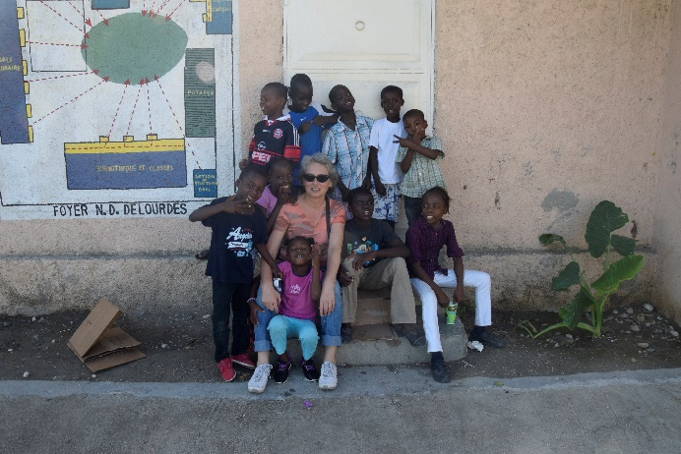
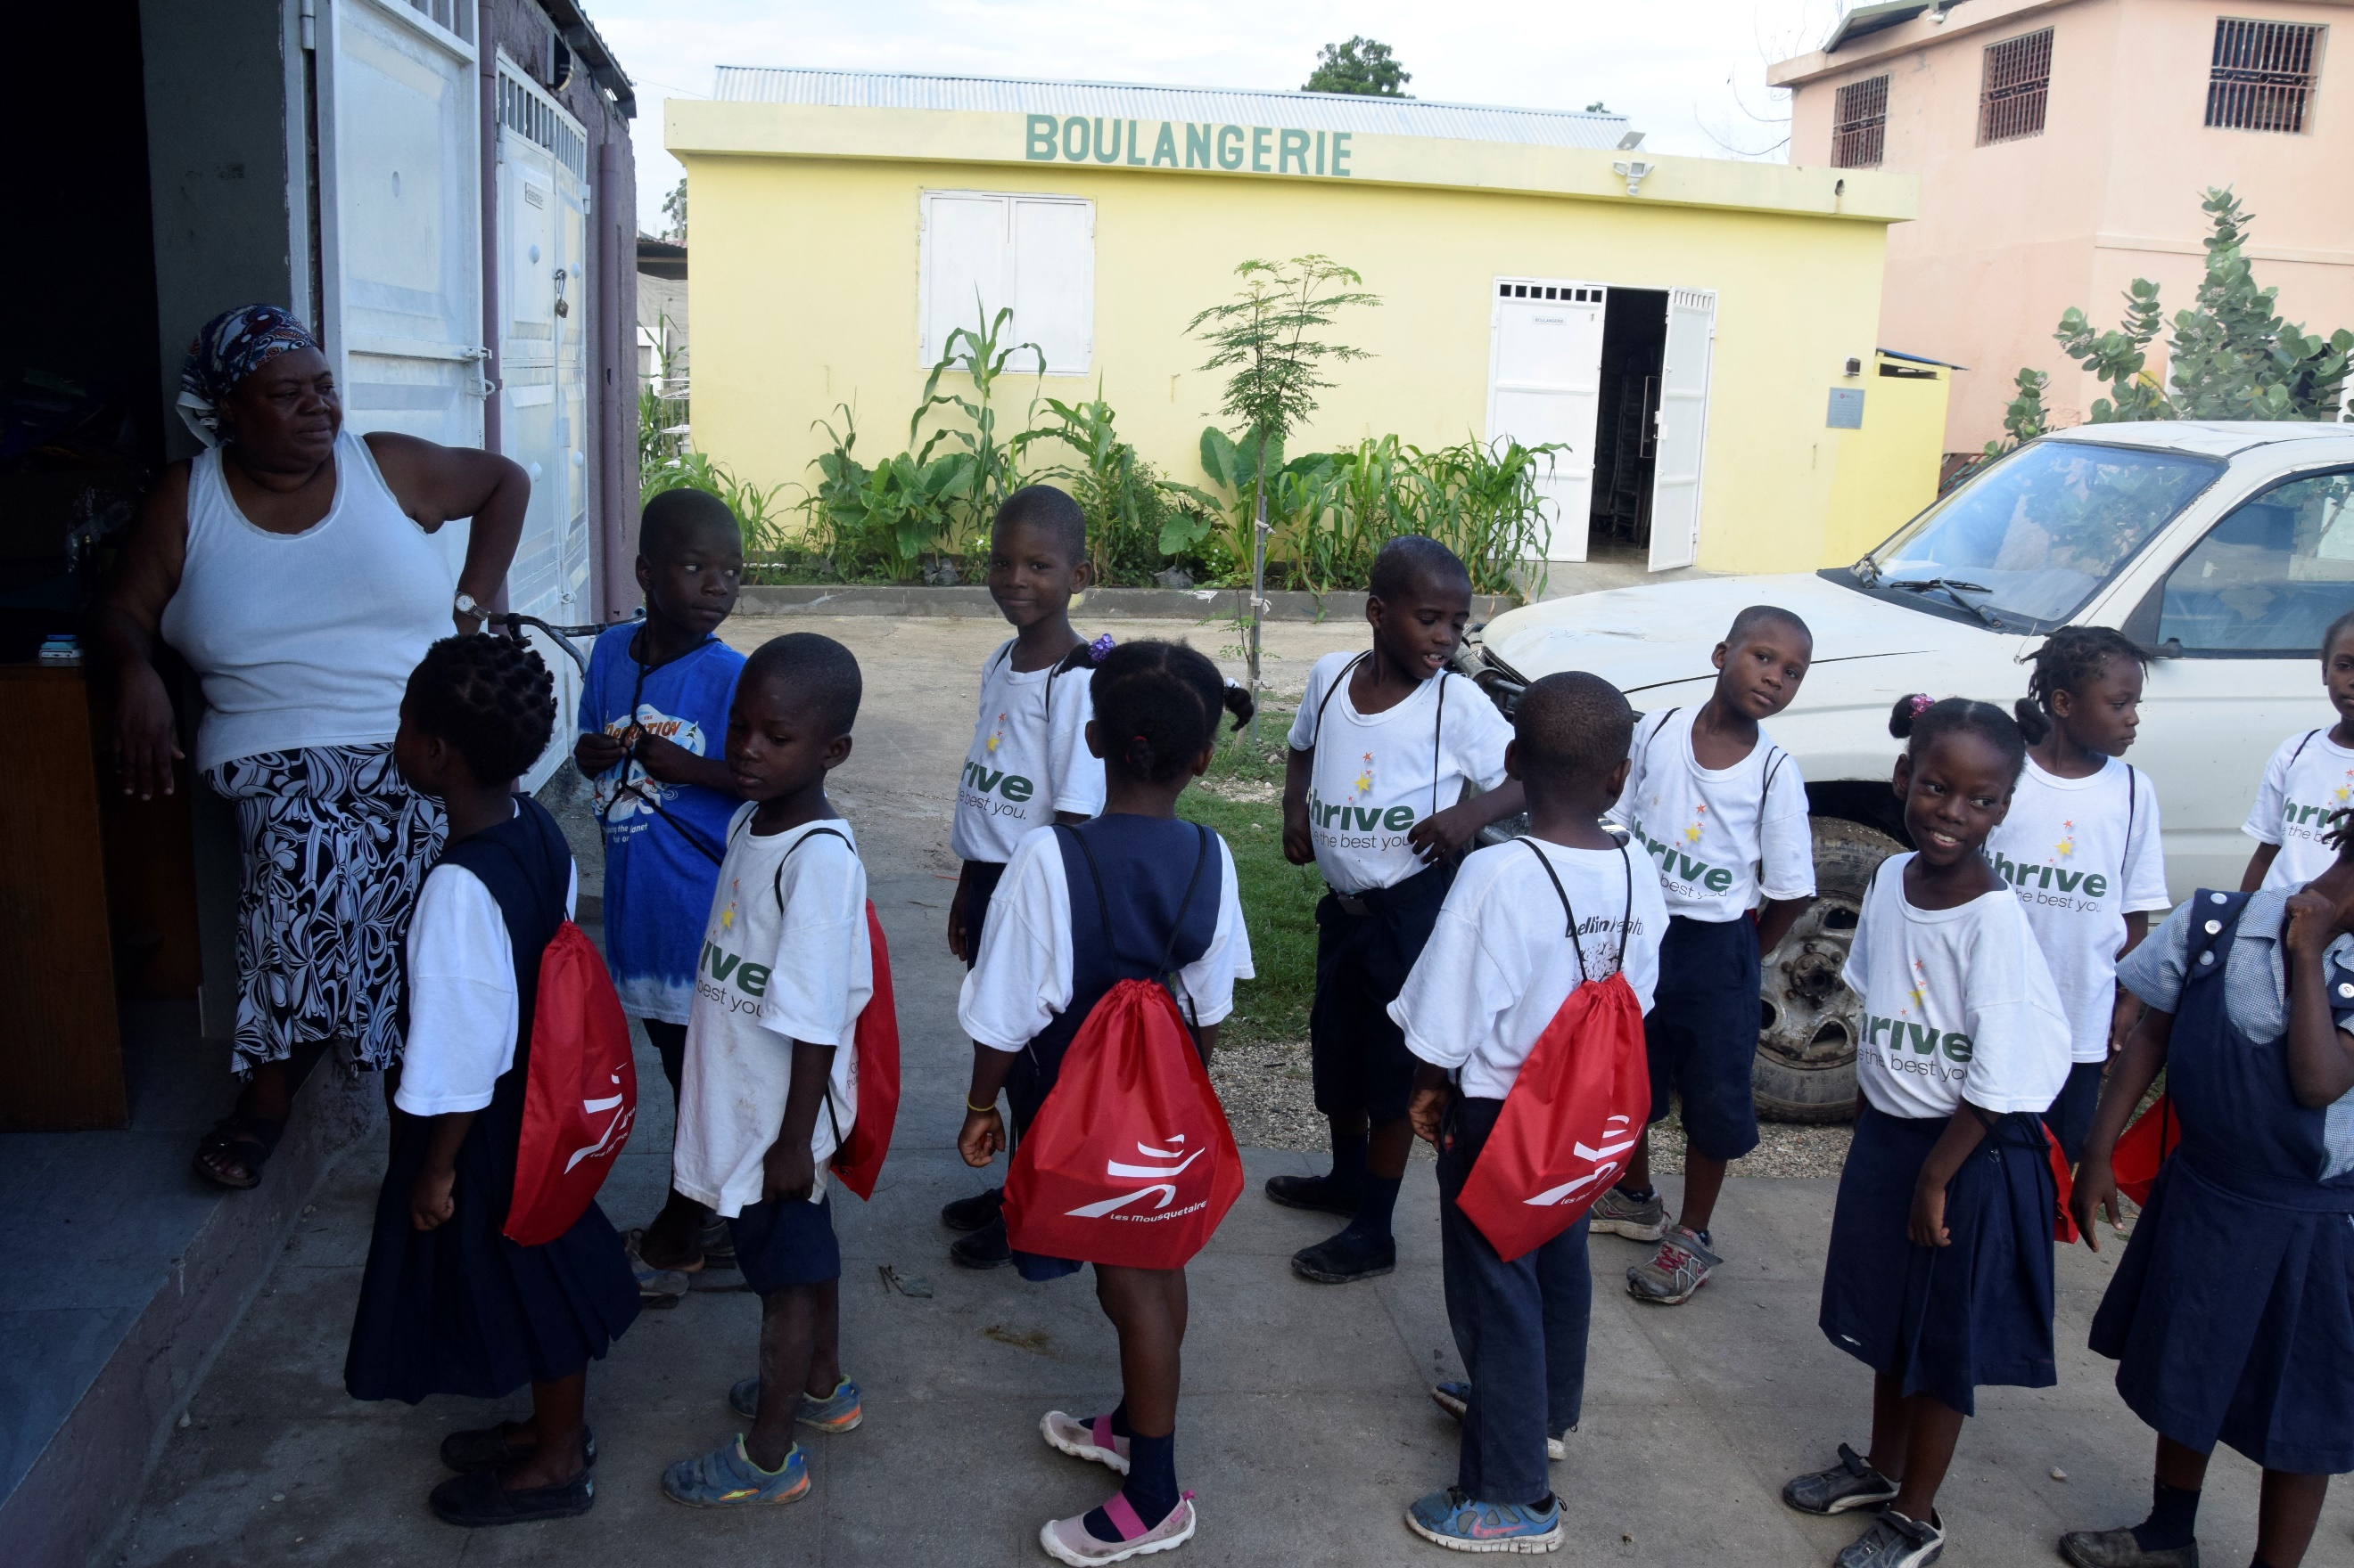

Catherine Logez a amené au foyer des fournitures scolaires généreusement offertes par les gérants de l’Intermarché rue Paul Bert à Lyon. Le foyer a particulièrement apprécié ce don tellement utile pour l’école.

Hormis l’immense intérêt de rencontrer les enfants, Maud et le foyer qui est une étape tellement importante dans la vie d’un bénévole en lien depuis des années souvent par écrit uniquement, rien ne remplace ce contact physique avec les personnes, ces moments passés à discuter pour faire avancer des projets, des dossiers, échanger, se comprendre et s’assurer que nous allons tous dans la même direction.
Et c’est toujours un plaisir renouvelé de voir grandir ces enfants.

